Vikskvarn
Åtgärder för asp (aspius aspius)

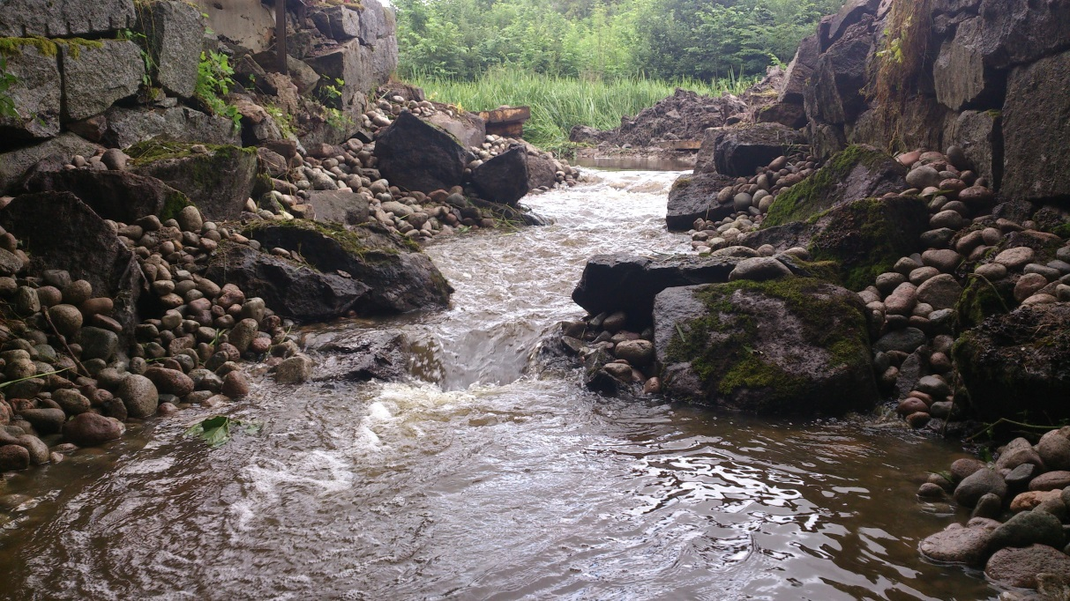


Sportfiskarna

Tel: 08-410 80 680, fax: 08-795 96 73
E-post: linda.svensson@sportfiskarna.se
Postadress: Svartviksslingan 28, 167 39 Bromma
Hemsida: www.sportfiskarna.se

© Sportfiskarna 2015

Omslag: Fiskvägen vid Vikskvarn

Vikskvarn i Sävaån
Vikskvarn i Ölsta, Uppsala län. Här drevs tidigare kvarnen med hjälp av vatten från Sävaån. Den är sedan länge nerlagd och ingen kvarn verksamhet pågår idag. Ån har tidigare här varit bredare än den är idag. Vattnet går idag inte ens igenom kvarnbyggnaden som finns kvar och är vackert bevarad. Vattnet går idag i en åfåra bara en 20 m från den gamla kvarnfåran. Sediment har gjort att den högra delen av ån har växt igen och ån går endast i en smala åfåra idag. Ån går under en delvis raserad bro som också har ett skibord i betong, där den tidigare dammluckan suttit. Den är borttagen men skibordet utgör idag, främst vid lågvatten, ett vandringshinder för fiskar som aspen (Se bild 1). Aspen är konstaterad att leka nedströms dammen. En skylt sitter uppe för att upplysa besökare om aspen och dess fredning under lektiden. Ingen vattendom finns på dammen
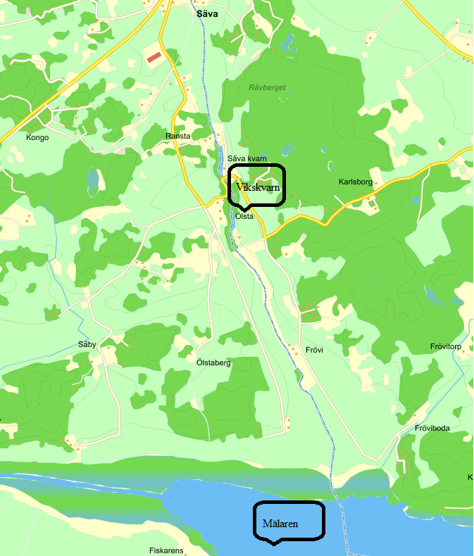

Bakgrund
Juni 2015 genomfördes borttagande av vandringshindret vid Vikskvarn, i Sävaån, Enköping och Uppsala kommun. Projektplan för hur detta skulle göras hade redan tagits fram under 2012. Huvudsyftet var att göra ån framkomlig även för svagsimmande arter som aspen (aspius aspius). Projektplanen togs fram med finansiering från Länsstyrelsen i Uppsala län genom regionala fiskevårdsmedel.

Själva genomförandet av denna åtgärd har finansierats av Naturskyddsföreningens miljöfond genom försäljning av el märkt Bra miljöval samt Sportfiskarnas fond Ge Fan i våra vatten.

Projektet innebar att huvudvattenfåran flyttades till den gamla torrfåran vid Vikskvarn. Torrfårans betongdämme bilades bort och i åfåran lades det ut stenar som bildar trösklar för att ta upp höjdskillnaderna av vattennivån genom den nya fiskvägen. Hela åfåran skoddes sedan med runda naturstenar av storlekarna 20-40 cm i diameter.

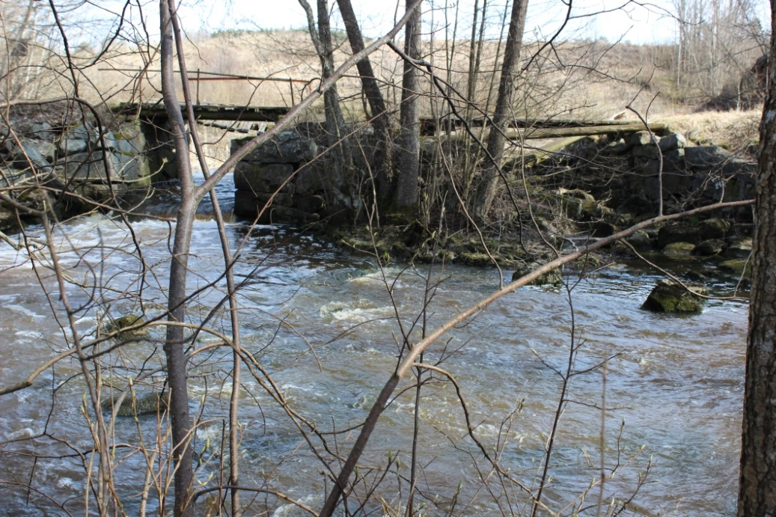
Vikskvarn innan åtgärd. Huvudfåran till vänster och torrfåran till höger. Foto: Linda Svensson

Bilden ovan visar hur det så ut våren innan åtgärd. Till vänster ses huvudfåran och det fall som bildas när vattnet gick över betongskibordet. Omöjligt att forcera för de flesta fiskarter som inte kan hoppa. Till höger ses torrfåran som endast mottog vatten vid högflöden.
På bilden ses också broar över dammbyggnaden. Bron över torrfåran var ny och en av svårigheterna med genomförandet var att inte röra de gamla stenarna i dammbyggnaden, när denna skulle lyftas av för att kunna komma ner med grävmaskinen.

Över huvudfåran gick också en bro som var i mycket dåligt skick. En ny byggdes efter fiskvägen var klar och nu är området mer tillgängligt och man behöver inte vara orolig för att ramla ner i ån när man ska passera.

Genomförandet

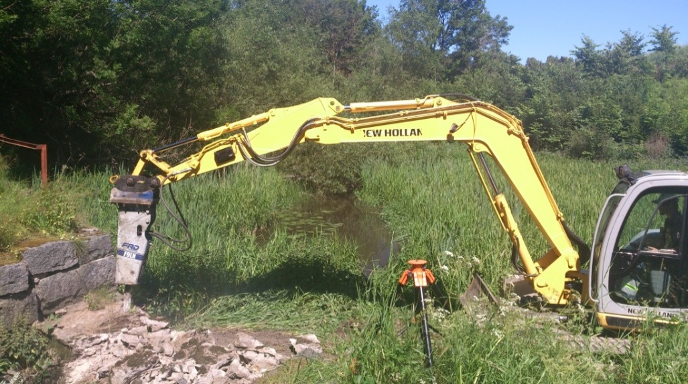
Dämmet vid Vikskvarn bilas ut. Foto: Linda Svensson

När bron tagits bort så började jobbet med att först ta bort det gamla dämmet i betong och sten. Det gjordes med hjälp av en bilmaskin och grävskopa. Stockmattor lades sedan i torrfåran för att kunna komma ner med maskinen.

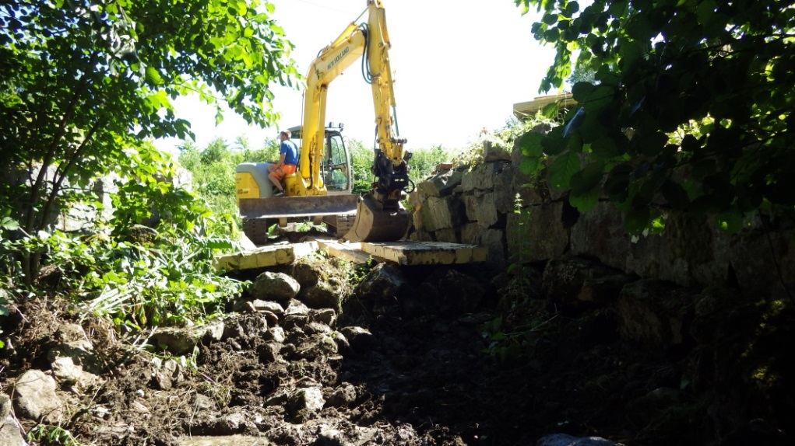
Stockmattor fick läggas ut för att komma ner i den smala och djupa torrfåran. Foto: Linda Svensson

Trösklarna som byggdes för att ta upp fallhöjden mättes in för att hamna på rätt höjd, ca 10 cm i höjdskilland mellan varje tröskel vart resultatet. Slutliga tröskelhöjden ligger på samma nivå som den var i den gamla huvudfåran. Det betyder att det inte kommer finnas någon skillnad i uppströms vattennivå innan och efter åtgärd.

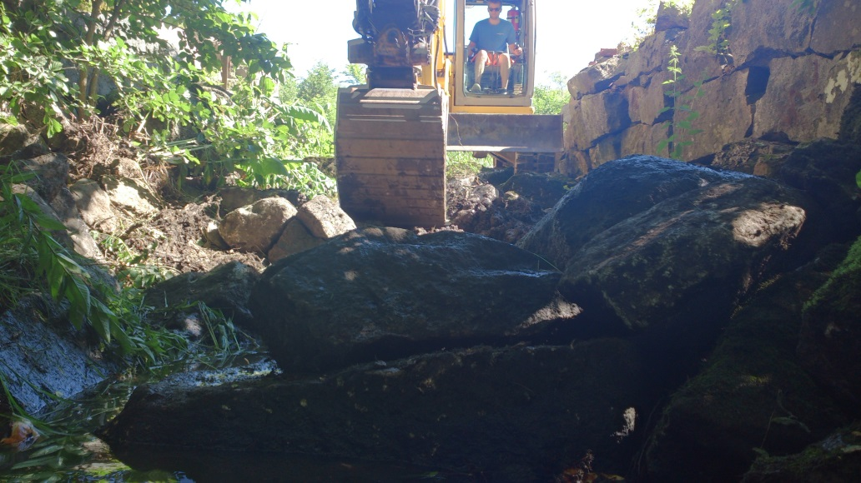
Första stentröskeln på plats i den nya fiskvägen. Foto: Linda Svensson
Första stentröskeln (nedströms sett ifrån), mättes in och utifrån den placerades sedan resterande trösklar. Bilden nedan visar på när samtliga trösklar är på plats och natursten utlagt i hela fiskvägen.

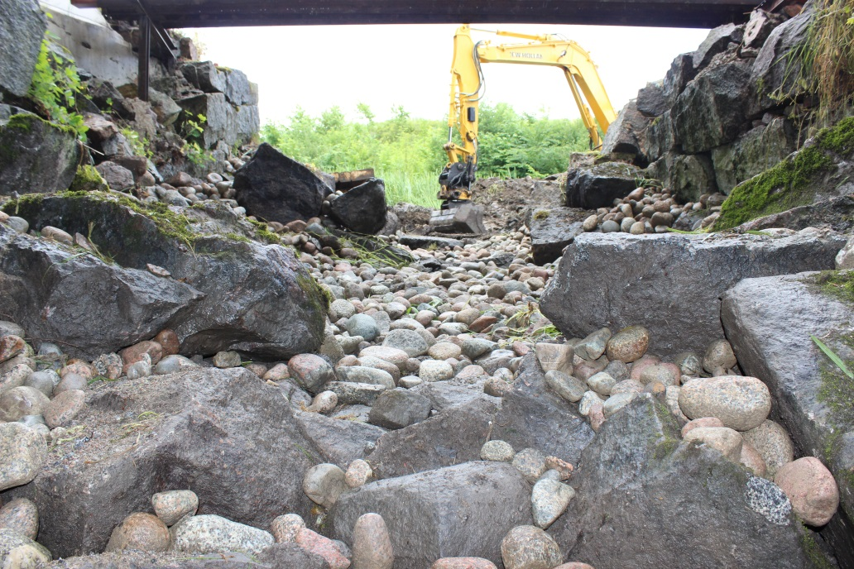
Fiskvägen börjar ta form, trösklar är inmätta och placerade samt så har fåran skotts med natursten. Foto: Linda Svensson

Fler stenar från den gamla dambyggnaden hade fallit ner i torrfåran och dessa lyftes nu åter på plats upp på dammbyggnaden.
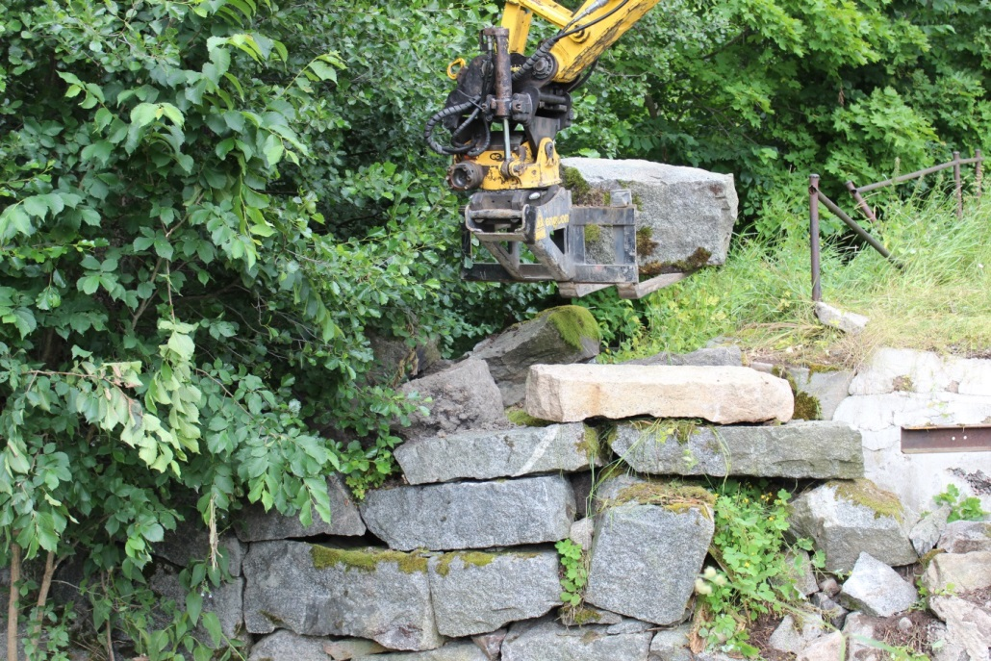
Stenar från dammbyggnaden låg i torrfåran. Dessa sparades och lades upp på dammbyggnaden igen. Foto: Linda Svensson

När åfåran var färdigställd grävdes det sista lerlagret bort och vattnet släpptes på samtidigt som det nya dämmet i den ursprungliga åfåran byggdes upp av sten och lera.
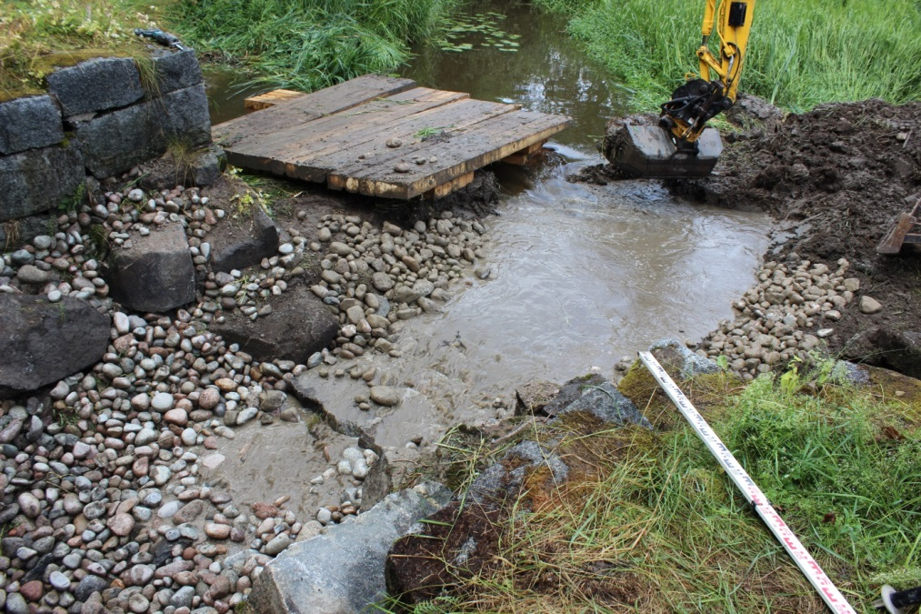
Vattnet släpps på i den nya fiskvägen vid Vikskvarn. Foto: Linda Svensson

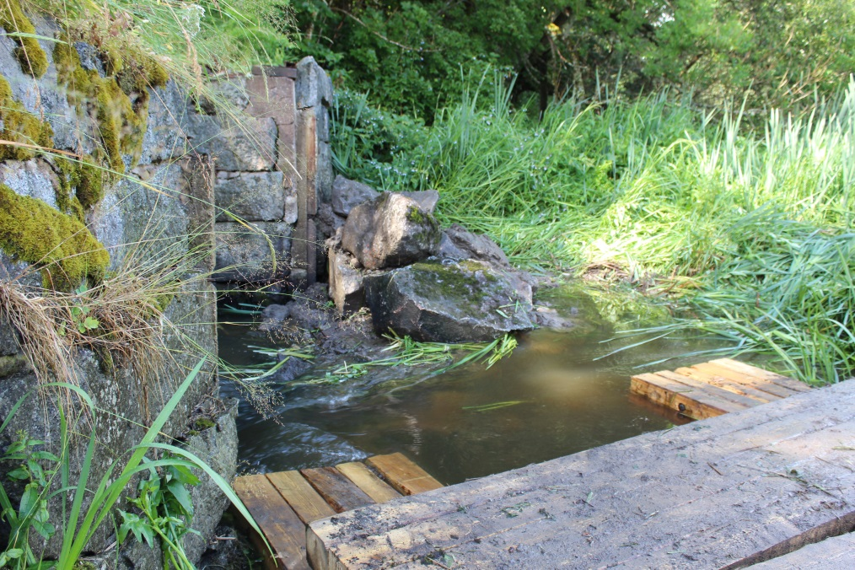
Tidigare huvudfåran sätts igen med stora stenar och lera. Foto: Linda Svensson

När vattnet strömmade på i den nyanlagda fiskvägen såg det mycket bra ut. Tre mindre fall och lugnflytande bakvatten bakom varje tröskel och sten. Aspen som är målart för projektet är en stor och svagsimmande fisk vilket innebär att mellan trösklarna behöver det vara minst 3 meter och fallhöjden var inte vara mer än 2% lutning, eller max 12cm höjdskillnad mellan trösklarna. Här är det 10cm höjdskillnad mellan trösklarna och 3 m mellan trösklarna vilket ger fisken gott utrymme och möjlighet att ta sig längre upp i Sävaån.

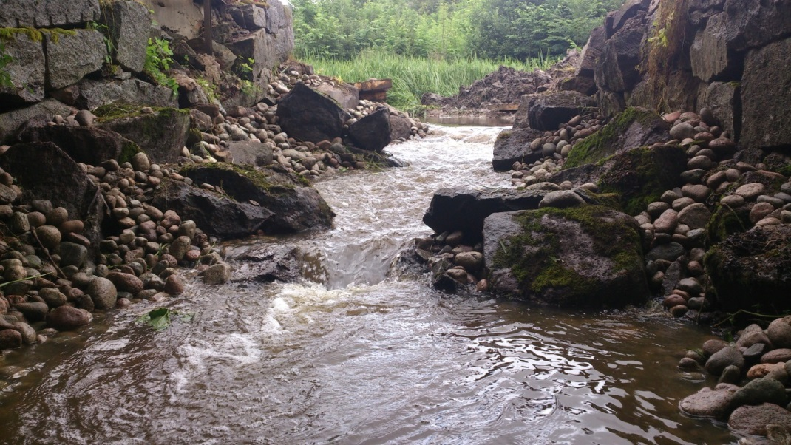
Den nya fiskvägen är klar. Foto: Linda Svensson

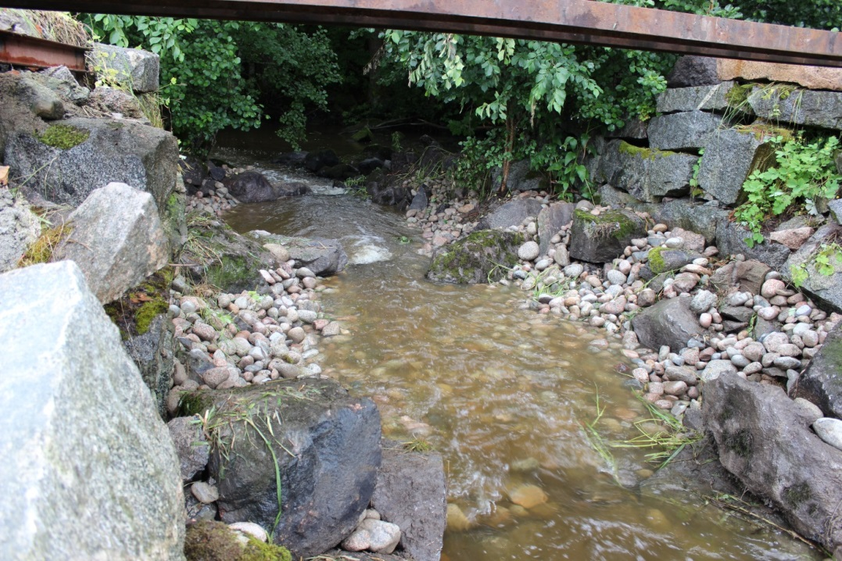
Den nya fiskvägen är klar, sett uppifrån bestämmande tröskeln. Foto: Linda Svensson

Eventuella justeringar kan komma att behöva göras efter kommande vårflod då stenarna med största sannolikhet kommer ha flyttat på sig. Men för detta projekt så är resultatet mycket gott och asparna har nu en chans att simma högre upp i Sävaåns vattensystem. Tyvärr så finns det fler vandringshinder i denna å och nästa damm finns bara en 500 m uppströms denna. Förhoppningsvis kan även det åtgärdas, i bästa fall under 2016.

Uppföljning
Sävaån kommer nästa år att ingå i ett redan pågående aspmärkningsprojekt som leds av Upplandsstiftelsen. Fiskvägen kommer att utvärderas genom att delvis sätta en ryssja högst upp i nya fiskvägen. Då ser man om fisk kan forcera den nya fiskvägen. Alla aspar som fångas kommer märkas med så kallade PIT tags vilket gör att vi kan följa dessa under kommande år genom att lägga ut en avläsare och då registreras alla fiskar som simmar förbi och upp genom fiskvägen.

Elfiske efter vuxna fiskar kommer också göras för att fånga så många som möjligt även de som kanske inte kommer använda fiskvägen. Erfarenheten säger dock att asparna simmar så långt de kan i ett vattendrag. Tidigare har en damm rivits i Örsundaån och då hittades rom från asp uppströms dammen redan året efter rivning.

